Derivaattaan liittyviä YO-tehtäviä

Palauta ratkaisut viimeistään 11.1.2019

1.



2.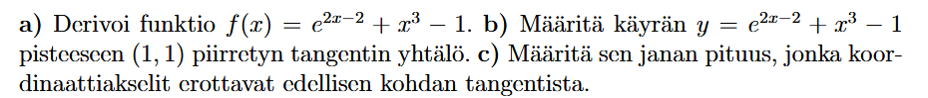

3.



4.

